**BRIEFING**

**Nome Solicitante:** Valéria

20240729143644

**Tipo de Material:** digital

**Qual Material:** E-MAIL MARKETING

**Qual Público do Material:** CLIENTE FINAL (VENDAS E COMERCIALIZAÇÃO)

**Logos**

**Empresa(s):** MountPay

**Especificações do material:** Por gentileza, segue um parâmetro para o e-mail de marketing de boas -vindas Mount Pay, além de focar nas vantagens de ser correntista PF no caso, precisamos focar nos parceiros e benefícios, pois está acontecendo casos que clientes recebem o e-mail da Vida Class por exemplo e desconhecem sobre a parceira e logo, o benefício das mesmas.Desde já grata pela atenção.

_______________________________________________________________________

**COPY**

**SEJA BEM-VINDO AO BANCO MOUNT PAY**

Nossa missão é zelar por um sistema financeiro sólido, eficiente e competitivo, com agilidade e competência através da inclusão bancária e da mobilidade.

Muito obrigado por escolher a Mount Pay, é um prazer tê-lo como cliente! E por isso, trazemos de forma transparente e prática, vantagens que só você enquanto correntista pessoa física possui. Quais são elas?

* Conta Digital

* Cartão Mount Pay

* Atendimento Humanizado

* Suporte Online

* Gerentes especializados

* Aplicativo próprio para transações seguras e eficientes

* Emissão de boletos

* Consórcio Nacional Mount Pay

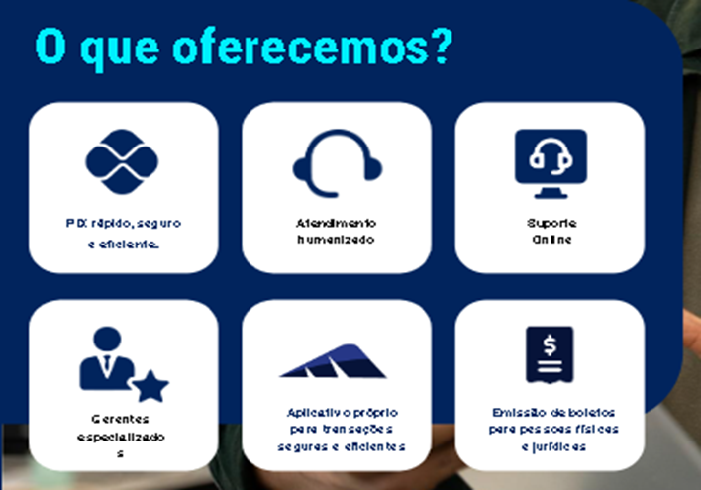

Além disso, você também conta com diversos benefícios pensados exclusivamente para você!

*Telemedicina *Assistência Funeral *Seguro Morte Acidental

Para tudo isso ser possível, contamos com parcerias incríveis! Conheça alguns de nossos parceiros:



(Clicar em cima de cada parceiro e direcionar ao site, com observação que clicar na Freedom já direciona para o Vidaclass e se colocar a função no vidaclass também deve direcionar ao site da Freedom)

Ficou com alguma dúvida? SAIBA MAIS

Clicar em cima do “saiba mais” e direcionar ao site Mount Pay